**Тема ВКР:**

**«Разработка веб-приложения для хранения и систематизации данных»**

Студент: Дементьев Вадим Дмитриевич

Группа: ИУК2-72Б

Ключевые особенности:

1. Возможность авторизации и регистрации на сайте.
2. Создание хронологии событий по различным предметным областям (события из жизни, история организации, предприятия, проекта и т.д.).
3. Возможность создавать события, указывать точную дату и время, добавлять словесное описание, фотографии, видео, документы.
4. Сохранение хронологий в профиле пользователей.
5. Просмотр хронологий на полный экран с возможностью обращения к любому событию и связанным с ним файлам.
6. Возможность редактирования хронологической последовательности, добавление новых событий и изменение существующих.

Веб-приложение разрабатывается для музея КФ МГТУ им. Н.Э. Баумана.

**Причины создания веб-приложения:** необходимость в сервисе для сохранения хронологий событий в удобном представлении с быстрым доступом к данным.

**Причины создания веб-приложения для музея КФ МГТУ им. Н.Э. Баумана:** загрузка оцифрованных документов и фотографий на сайт ипредставление истории КФ МГТУ им. Н.Э. Баумана в виде хронологии событий вместе с фотографиями, описанием и файлами.

**Особенности реализации приложения**

1. **Клиентская часть приложения**
   1. **Страница авторизации и регистрации**

Страница авторизации позволяет пользователям, зарегистрированным в базе данных, получать доступ ко всем функциональным возможностям веб-приложения.

Основные компоненты страницы авторизации:

1. Поле ввода логина учетной записи.
2. Поле ввода пароля учетной записи.
3. Кнопка входа.
4. Кнопка «Зарегистрироваться».

При вводе логина и пароля пользователь попадает на главную страницу сайта и может работать с сервисом и его функциями.

Страница регистрации позволяет пользователям создать аккаунт в базе данных веб-приложения.

Основные компоненты страницы авторизации:

1. Поле ввода ФИО пользователя.
2. Поле ввода логина учетной записи.
3. Поле ввода пароля учетной записи.
4. Кнопка «Создать аккаунт».

При заполнении всех полей и нажатии кнопки создания аккаунта, пользователя перенаправляет на страницу авторизации для входа в систему.

* 1. **Главная страница**

На главной странице веб-приложения будут отображаться все созданные пользователем хронологии событий в виде вертикального списка, если пользователь еще не создавал хронологий событий, то на главной странице в центре будет отображаться кнопка «Создать хронологию событий».

Также в верхней части главной страницы будет располагаться специальная панель с логотипом и кнопками для навигации по приложению с доступом к основным разделам.

Основные компоненты:

1. Верхняя панель навигации (слева логотип сервиса, справа кнопки-ссылки: «Главная», «Создать хронологию событий», «Редактор хронологий», «Аккаунт»).
2. Поле для поиска хронологий по названию и датам.
3. Пространство для отображения созданных хронологий и кнопка «Создать хронологию событий».

Верхняя панель навигации будет отображаться также на всех разделах сайта.

Примерный вид главной страницы приложения представлен на рисунке 1:

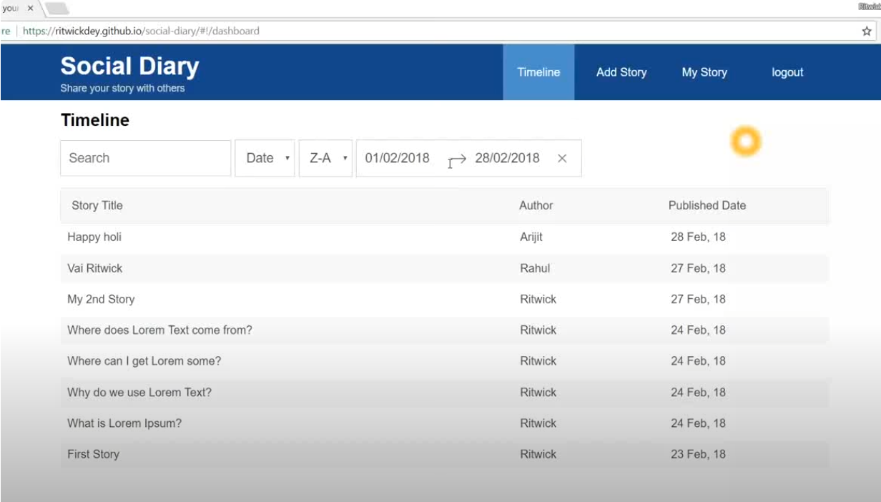

Рисунок 1 – Примерный вид главной страницы

* 1. **Раздел для создания хронологии событий**

Данный раздел содержит все необходимые инструменты для создания хронологии событий.

Основные компоненты:

1. Текстовое поле для указания названия будущей ленты событий.
2. Неактивная длинная хронологическая линия с кнопками «Добавить событие» в каждой ячейке.
3. При нажатии кнопки «Добавить событие» появляются: текстовое поле для описания события, поле для прикрепления файлов (фото, видео, аудио, документы) и поле для указания даты, когда произошло событие.
4. Кнопка «Сохранить».

После заполнения хронологии событий и нажатия кнопки «Сохранить», все данные сохраняются в базе данных на сервере.

* 1. **Раздел для редактирования хронологий событий**

В данном разделе можно редактировать ранее созданные хронологии событий.

Основные компоненты:

1. Список созданных хронологических последовательностей с кнопками «Изменить» напротив каждой.
2. Текстовое поле для изменения названия ленты событий.
3. Длинная хронологическая линия уже созданных событий и пустые неактивные ячейки с кнопками «Добавить событие» в каждой ячейке и «Изменить» для уже созданных событий.
4. При нажатии кнопки «Добавить событие» появляются: текстовое поле для описания события, поле для прикрепления файлов (фото, видео, аудио, документы) и поле для указания даты, когда произошло событие.
5. Кнопка «Сохранить изменения».
   1. **Раздел Аккаунт**

В данном разделе можно посмотреть сведения об учетной записи пользователя или выйти из системы.

Основные компоненты:

1. Поля со сведениями об учетной записи (ФИО, логин).
2. Кнопка «Выйти».

Данный раздел будет выполнен в виде выпадающего вертикального меню.

1. **Серверная часть приложения**
   1. **Общая структура сервера**

Серверная часть приложения будет обрабатывать все действия пользователя на сайте и сохранять их в базу данных.

Основные компоненты:

1. Обработчик авторизации и регистрации.
2. Обработчик маршрутов по разделам сайта.
3. Механизм загрузки данных и файлов на сервер.
4. Хранилище данных пользователей.
5. Механизм получения с сервера для отображения на сайте и просмотра в браузере.
   1. **База данных**

База данных будет содержать 6 таблиц сущностей, необходимых для функционирования приложения:

1. users — таблица пользователей.
2. timelines — таблица линий жизни, созданных пользователями.
3. events — таблица событий, связанных с каждой линией жизни.
4. media_files — таблица для медиафайлов (фотографии, видео) для каждого события.
5. document_files — таблица для документов (word, excel, powerpoint) для каждого события.
6. comments — таблица комментариев к событиям или линиям жизни.

**Роли пользователей в системе**

В данном приложении будут 2 роли пользователей: «Пользователь» и «Администратор».

Обычным пользователям доступны все базовые функции приложения, и они имеют доступ только к своему профилю и хронологиям.

Администраторы помимо базовых функций приложения будут иметь доступ к специальному интерфейсу администрирования, в котором они смогут просматривать всю базу данных и вносить изменения в нее.

**Средства разработки**

Для разработки данного проекта были выбраны следующие средства и инструменты:

* 1. Среда разработки Visual Studio Code.
  2. СУБД PostgreSQL.
  3. Фреймворк React с TypeScript.

**Общая схема приложения**

Данное веб-приложение будет иметь клиентскую и серверную часть.

Клиент представляет собой графический веб-интерфейс и механизмы взаимодействия с сервером.

Серверная часть состоит из базы данных и хранилища файлов.

Взаимодействие клиента с сервером осуществляется на основе разделения потов данных по различным маршрутам (для каждого действия пользователя свой маршрут).

Общая схема приложения представлена на рисунке 2:



Рисунок 2 – Общая схема приложения

**Аналоги приложения**

* 1. **Tuffle**

Tuffle - бесплатное приложение для iPhone, позволяющее делиться воспоминаниями с друзьями и близкими. Приложение позволяет сохранять фото и видео, а также текст в цифровом виде.Tuffle не использует фильтры или сложные инструменты для обработки фотографий.

Приложение имеет социальный граф, позволяющий просматривать связанные воспоминания и налаживать связи с другими пользователями. Tuffle доступен в трех версиях: веб-версия, мобильная версия и приложение.

Приложение имеет красивый и стильный дизайн, соответствующий последним трендам.

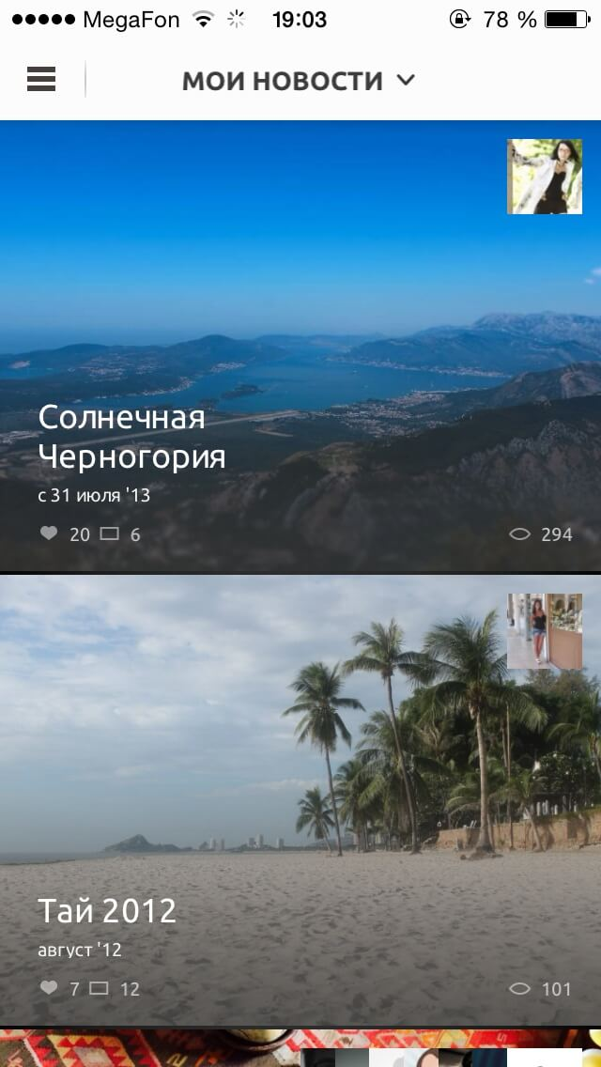

Однако, у данного аналога есть существенные минусы:

1. Отсутствие представления данных в виде хронологической ленты событий.
2. Нет возможности прикреплять к событиям документы.
3. Нет разделения хронологий событий по различным предметным областям, то есть все события идут одним вертикальным списком.
4. **Journey**

Journey — это кроссплатформенное приложение для ведения дневника (Android, iOS, Mac, ПК, Linux, веб-версия, электронная почта), которое предназначено для того, чтобы ваши воспоминания оставались личными и сохранялись навсегда. Это отмеченное наградами приложение для ведения дневника, которое в 2015, 2016, 2017, 2018 и 2023 годах было выбрано редакторами Google Play Store. В заметках редакторов Apple также упоминается Journey как «приложение для ведения дневника, позволяющее сохранять личные воспоминания».

В Journey вы можете сделать следующее и многое другое:

* Синхронизируйте свой журнал с облаком и получайте к нему доступ на других платформах.
* Ведите журнал в формате расширенного текста.
* Просматривайте записи на временной шкале, в календаре, на карте и с фотографиями.
* Общий журнал.
* Общие веб-ссылки
* Сквозное шифрование.
* Отмечайте записи.
* Отмечайте настроение для записи.
* Прикрепляйте к записи фото, видео и аудиофайлы.
* Автоматически добавляйте к записи местоположение.
* Автоматически добавляйте к записи погоду.
* Добавляйте ежедневные напоминания.
* Возврат к прошлым записям.
* Поиск и фильтрация записей.
* Блокируйте журнал паролем, отпечатком пальца и идентификатором лица.
* Экспортируйте записи в Microsoft Word, ePub и распечатайте в PDF.
* Публикуйте записи в социальных сетях и блогах.
* Вдохновляйтесь ежедневными программами coach.
* Добавляйте пользовательские шаблоны журналов.
* Подключите Journey к Apple Health.
* Моменты путешествия.
* Персонализированные обои на экране блокировки и цветные темы.
* Устаревшее резервное копирование.
* Автономный хостинг.

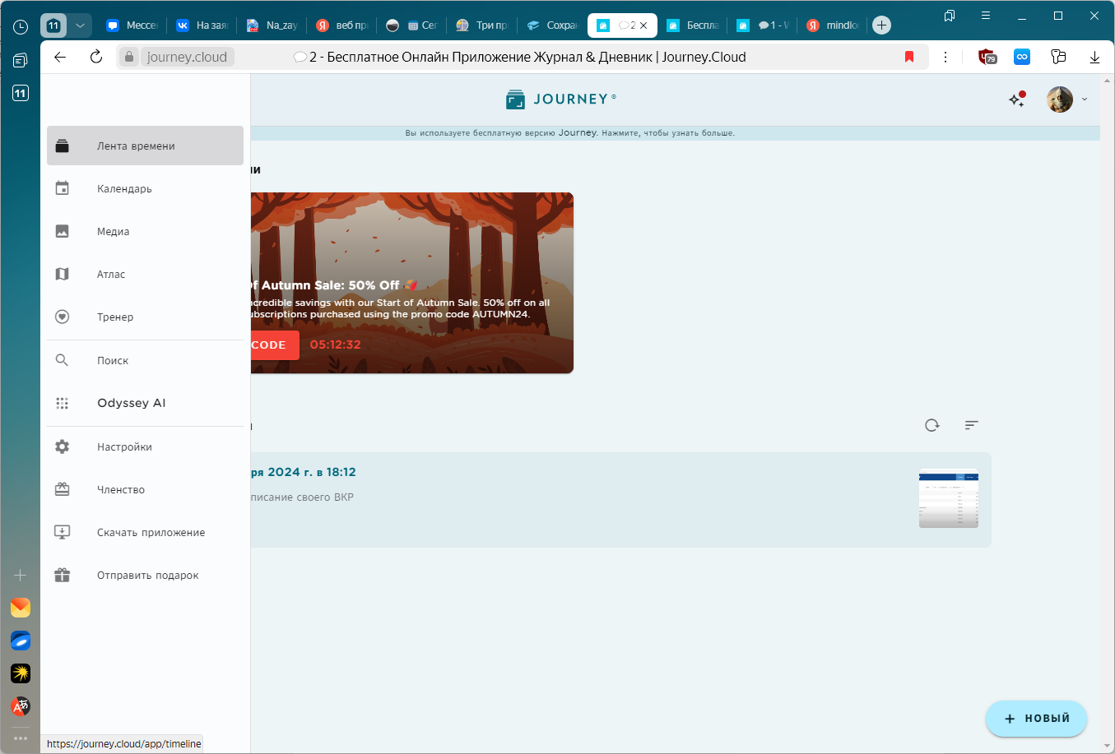

Однако, у данного аналога есть существенные минусы:

1. Отсутствие представления данных в виде хронологической ленты событий.
2. Нет разделения хронологий событий по различным предметным областям, то есть все события идут одним потоком.
3. Возможность создания событий только на текущую дату и время.
4. Для хранения данных нужно подключать собственное облачное хранилище или покупать подписку на сервис.
5. **Mindlog**

MindLog — это персональный дневник онлайн-формата для хранения записей и файлов. С помощью MindLog пользователи хранят память о прошедших днях, личные и рабочие заметки, файлы. Делать записи можно как непосредственно в браузере, так и на мобильных устройствах. Данные шифруются с помощью алгоритма AES.

Особенности MindLog:

* хранение записей в онлайн-дневнике;
* прикрепление файлов и тегов к записям;
* текстовый редактор с поддержкой Markdown;
* доступ к заметкам без доступа к интернету;
* непрерывная лента записей пользователя;

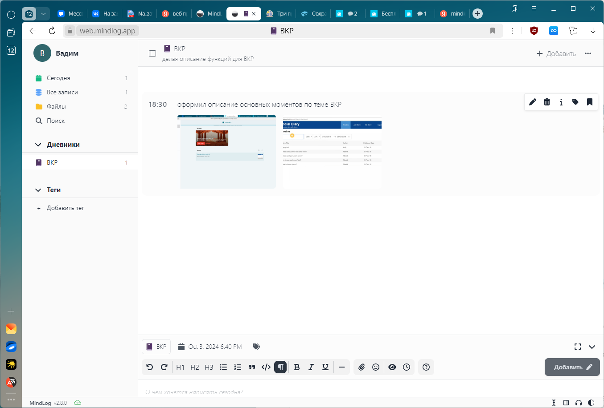

Однако, у данного аналога есть существенные минусы:

1. Отсутствие представления данных в виде хронологической ленты событий.
2. Нет разделения хронологий событий по различным предметным областям, то есть все события идут одним потоком.
3. Нет возможности прикреплять к событиям документы.
4. **Picnote**

Picnote — это веб-сайт, который позволяет вести личный дневник в онлайне. Здесь можно записывать свои мысли и заметки.

Некоторые особенности сервиса:

* Креативное оформление. Можно выбирать свой фон и шрифты для каждой записи, украшать странички дневника рисунками и стикерами.
* Удобный календарь. Можно просматривать уже сделанные записи, перемещаясь между ними в один-два клика.
* Загрузка изображений. Можно добавлять свои картинки или искать готовые по ключевым словам.
* Поиск по записям. Записи можно находить с помощью текстового поиска или меток.
* Деление записями. Можно открыть доступ к записи, получив публичную ссылку.
* Чтобы начать вести дневник в Picnote, нужно зарегистрироваться на сайте, ввести почту, придумать никнейм и пароль, затем создать новую запись и записать свои мысли.

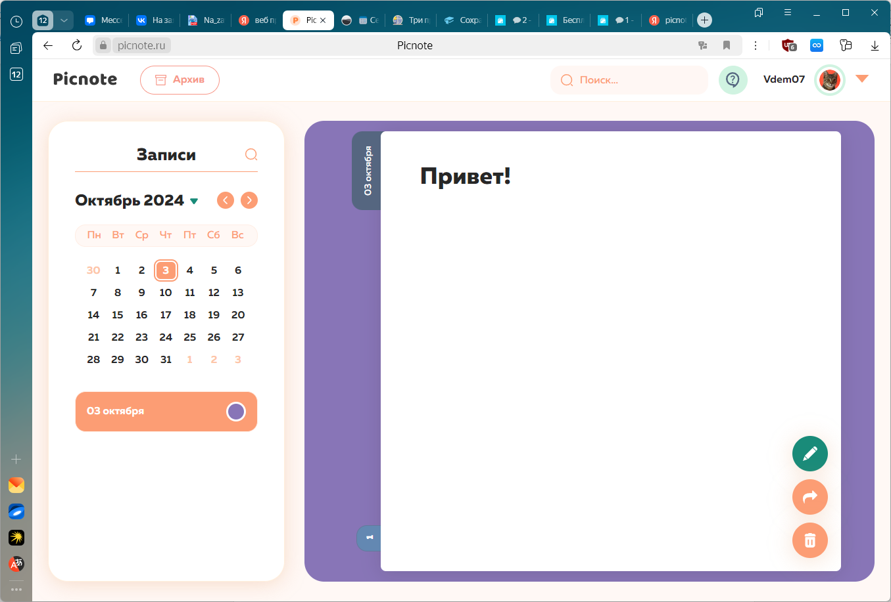

Однако, у данного аналога есть существенные минусы:

1. Отсутствие представления данных в виде хронологической ленты событий.
2. Нет разделения хронологий событий по различным предметным областям, то есть все события идут одним потоком.
3. Нет возможности прикреплять к событиям документы.